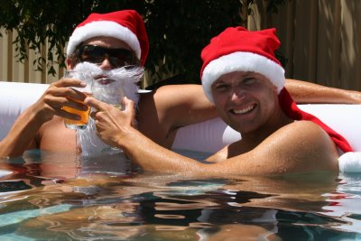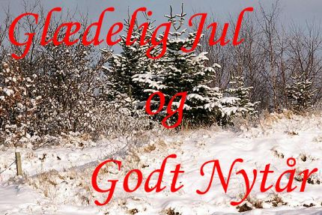
Mel: Sikken voldsom trængsel og alarm
1
Der er voldsom trængsel og alarm,
når vor sauna den er dejlig varm.
Formen skal dog være helt i top,
hvis man stræber efter at nå op.
Det kan være svært at finde plads,
selv når man sig føler veltilpas.
Og for nye er det meget svært,
men de fleste får det hurtigt lært.
Lært, lært, lært, lært, lært, lært
men de fleste får det hurtigt lært,
lært, lært, lært, lært, lært,
men de fleste får det hurtigt lært.

2
Når så alle sidder varmt og godt,
diskuteres både stort og småt.
Alt det holdes i en sober stil,
uldne vits de kalder frem et smil.
Der er nogle som et lager har,
og de sjofle også frem de tar’
Men så kommer ørepropper i,
for vor formand han dem ej ka’ li’
Li’, li’, li’, li’, li’, li’,
for vor formand han dem ej ka’ li’,
li’, li’, li’, li’, li’,
for vor formand han dem ej ka’ li’

3
Saunasnakken er nu dejlig rart,
alt kan drøftes med et stykke bart.
Tiden løber bare rask af sted,
svømmetiden kortes ned derved.
Dog en banelængde kan man nå,
hvis man er i gruppen for de rå.
tænk jer svaghedstegn man aldrig ser,
piger, kan I da forlange mer,
Mer, mer, mer ,mer, mer , mer,
piger kan I da forlange mer,
mer, mer, mer, mer , mer,
piger kan I da forlange mer.

4
Nu har alle vist fortjent et hvil,
kræfterne er brugt i bedste stil.
Bedre klima det er ikke slem,
nogle har da fundet cyklen frem.
Den kan bruges efter julens mad,
og det siges, at man bliver glad.
Derfor kan den gode jule sul,
give os en god og dejlig jul,
jul, jul, jul, jul, jul, jul,
give os en god og dejlig jul,
jul, jul, jul, jul, jul,
give os en god og dejlig jul.

Saunaklubbens julefrokost

Torsdag den 3.december 2009
december 2009/Jørgen

